普門中學1-1-3-10109年「家人情緒教育-EQ主題講座計畫(青少年期)」
活動照片
活動名稱 | 109年「家人情緒教育-EQ主題講座計畫(青少年期)」活動
活動日期 | 109年10月16日(五) | 活動地點 | 閱覽室
活動對象 | 本校家長及教職員工 | 參加人數 | 38人
活動成效 | - 提供家長與家庭有關情緒教育知能，促使其能以更有效與更適宜的情緒輔導策略協助青少年。  - 協助家人認識情緒，了解情緒，進而抒解情緒，掌控情緒，最後能達到管理情緒。  - 提高社區民眾情緒教育知能，彼此相互回饋及成長，創造溫暖的社區環境，營造高EQ的社會。
活動照片-講題：家庭必修情緒學:青春互動秘笈/密技
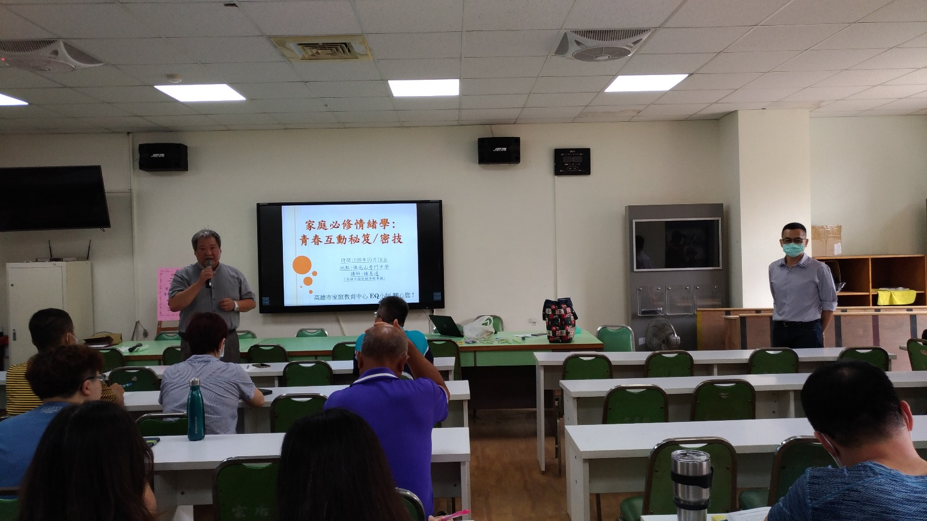
校長主持始業式

普門中學1-1-3-10「109年家人情緒教育-EQ主題講座計畫(青少年期)」
活動照片

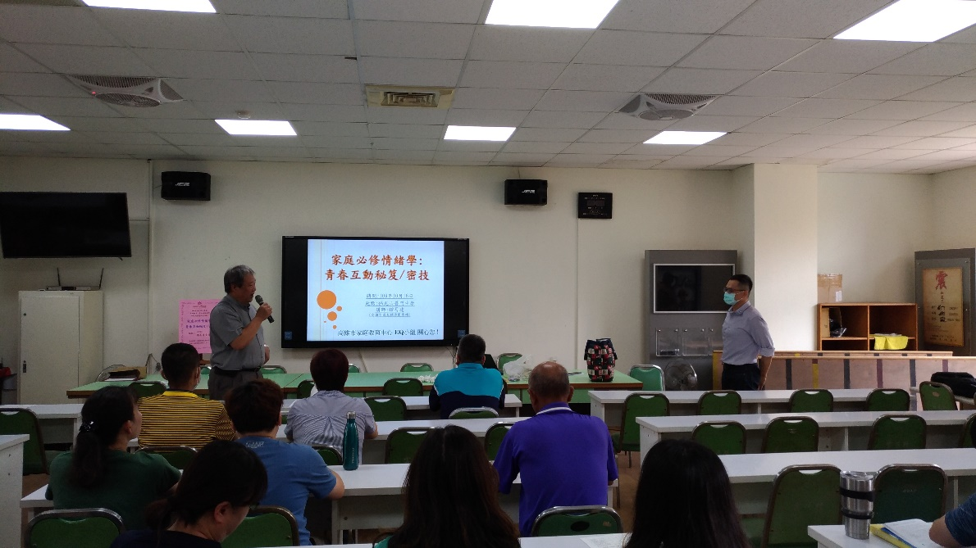
始業式校長介紹講師
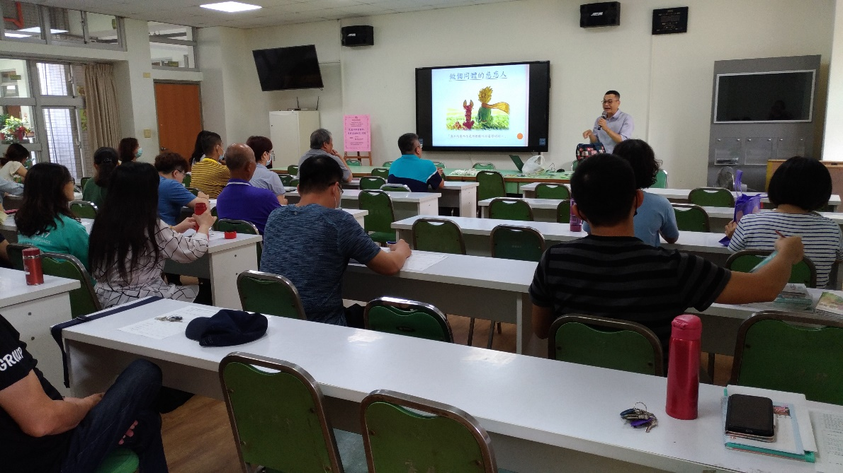
講師介紹做個同體的慈悲人

普門中學1-1-3-10「109年家人情緒教育-EQ主題講座計畫(青少年期)」
活動照片

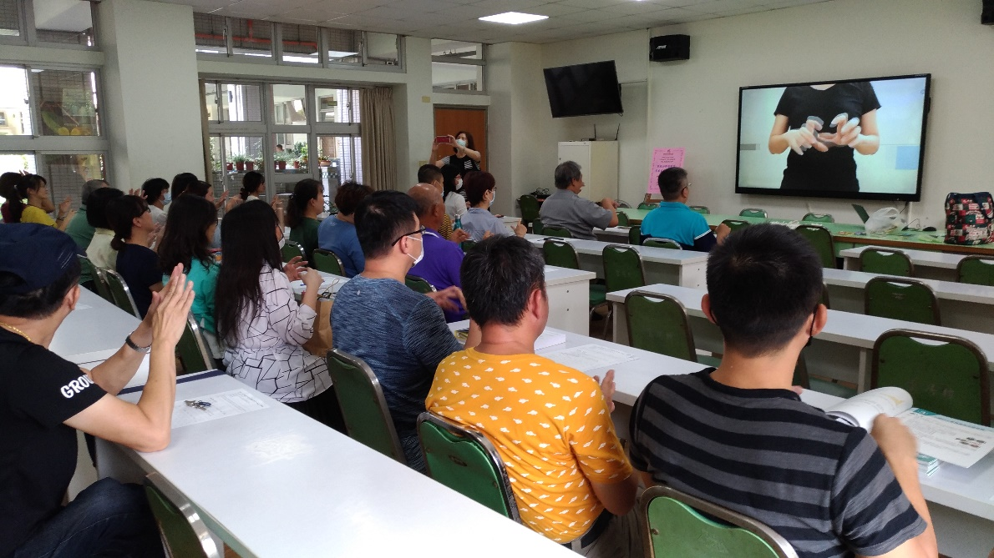
互動-動動手手指操
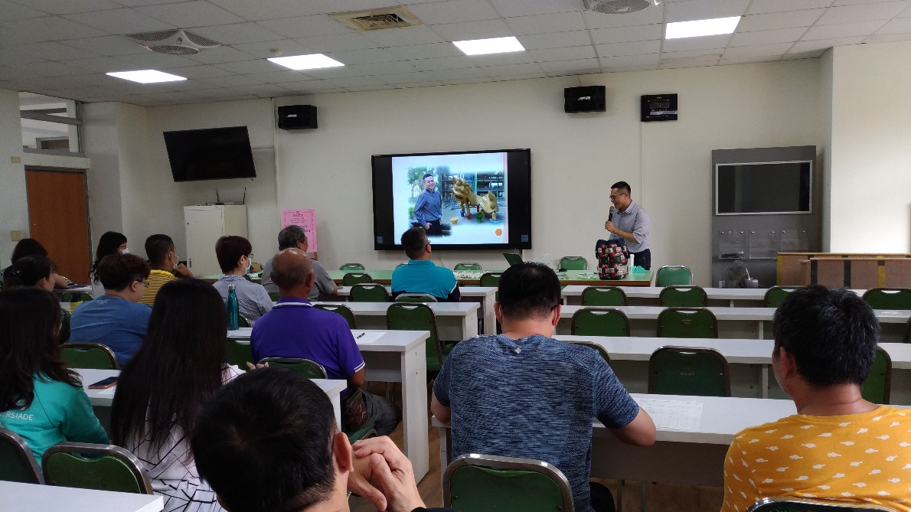
講師透過講座協助家人認識、了解情緒，進而抒解情緒，掌控情緒

普門中學1-1-3-10「109年家人情緒教育-EQ主題講座計畫(青少年期)」
活動照片

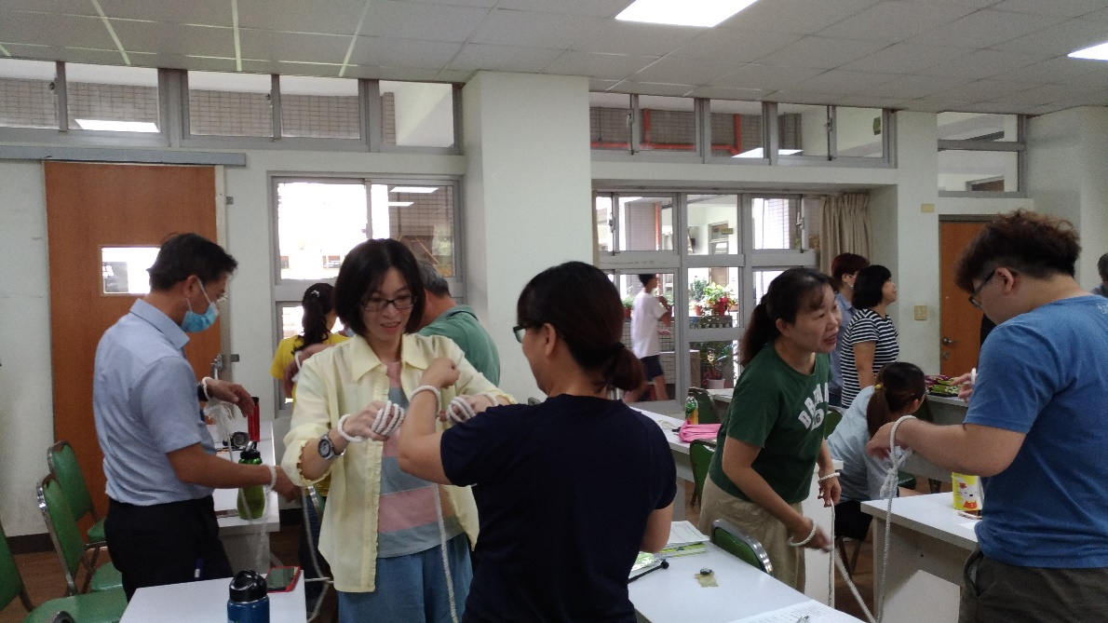
實作活動-為愛解套
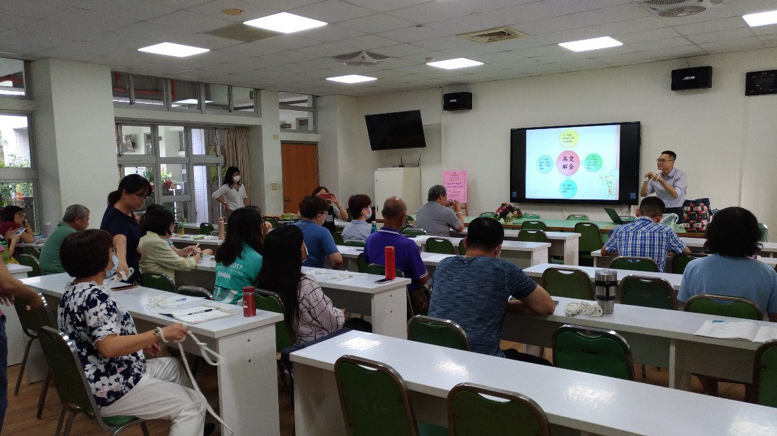
輔導主任主持結業式-講師與學員互動

